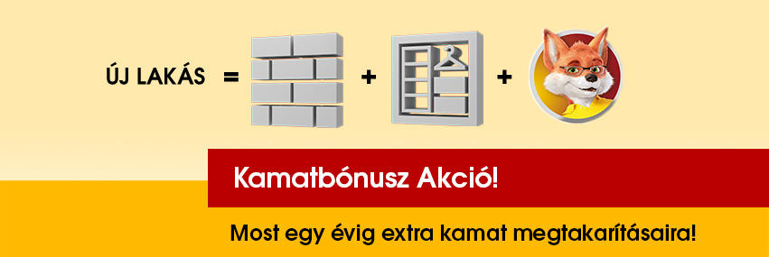

A korábbi évek nagy sikerű kampányait folytatva a Fundamenta ismét elindítja a Kamatbónusz akciót, amelynek keretében az új ügyfelek egy évig 9% extra kamatot kapnak a megtakarításaikra!

Mit kell tudni a Kamatbónusz akcióról?
- Az akciós időszakban aláírt, minden új,
- legalább 19.900 Ft havi megtakarítású,
- 9-es módozatú
Fundamenta Lakásszámla esetén, az akció keretében további 9%, azaz összesen 10% betéti kamat kerül jóváírásra az első megtakarítási évre vonatkozóan!

TIPP Amennyiben 14 év alatti kedvezményezettre köt szerződést, akkor az ügyfélnek jár a FundiMini Okospersely is.

Októbertől országos médiakampány indul az akció népszerűsítésére, az országos és kábelcsatornákon futó TV kampányt pedig számos online megjelenés fogja kísérni.

Az akció hirdetménye ide kattintva érhető el, valamint további fontos részleteket olvashat a következő oldalon.

Sikeres értékesítést kívánunk!

Az akció időtartama: 2017.09.19 – 2017.11.16.
Leadási határidő: 2017.11.30.
A Kamatbónusz akció csak az alábbi termékakciókkal vonható össze:
- Természetes és jogi személy szerződők azonnali áthidaló kölcsöne (AÁK) esetén alkalmazott szerződéses módozat szerinti első havi megtakarítás összegének átkönyvelésére vonatkozó akció
- Természetes és jogi személy szerződők azonnali áthidaló kölcsöne (AÁK) esetén alkalmazott szerződéses módozat szerinti első havi megtakarítás valamint a számlanyitási díj összegének átkönyvelésére vonatkozó akció
- Az Okospersely akció
- Azonnali lakáshitel kamatkedvezmény akció
- Új építésű Azonnali lakáshitel kamatkedvezmény akció

Mely szerződések vesznek részt az akcióban?

- A kombi, infra és csoportos szerződések az akcióban nem vesznek részt.
- A „bónusz” összegre a dolgozói szerződések ügyfelei is jogosultak. A kedvezményt nemcsak a Fundamenta saját dolgozóknak biztosítjuk, hanem a partnereink alkalmazottainak is, vagyis a Kamatbónusz a testületi kedvezménnyel összevonható.
- A megosztással létrejött új szerződésekre nem érvényes az akció.

